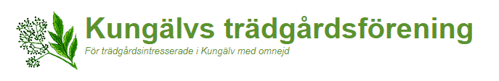

Protokoll Höstmöte 2022-10-27
Plats: Mimers Hus
Närvarande : 43
1. Ordförande Inez Zackrisson
2. Sekreterare Monica Johansson
3. Ordförande Inez informerade om föreningens kommande aktiviteter:
17 november Kulturnatta i Bergfeltska trädgården i föreningens regi ihop med Kungälvs kommun
2023-03-23 Årsmöte Trankärrsgården
2023-06-17 1dags trädgårdsresa till Rosariet i Jönköping och andra besök
Föreningen har 3 arbetsgrupper
Inez Zackrisson informerade om Bergfältska – gruppen sköter om trädgården på Västra gatan. Uppstart 2023 27. mars kl 18:00
Monica Wallin informerade om måndag och onsdag odlingsgrupperna som träffas i studiecirkelform i Kommunens växthus ovanför Brandstationen.
2023 Programmet uppdateras löpande i föreningens Fläderblad och på Facebook och Web sida
Fika med kaffe och wienerbröd.
Föreläsning om Dahlior. Föreläsare är Maria Sjöstedt, Projektledare på Botaniska Trädgården

